2018年09月03日吴帆的初中物理组卷

一．选择题（共18小题）
1．手机是利用电磁波来传递信息的，在研究电磁波和声音能否在真空中传播时，按以下步骤做试验：将A手机悬挂在密封瓶内，如图所示，用B手机拨打A手机的号码，可以看到A手机来电显示出B手机的号码，并且听到了A手机发出的响铃信号音。接着将密封瓶内的空气抽出，如果这时用B手机拨打A手机的号码，你认为可能出现的情况时（ ）
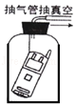
A．听不到A手机发出的铃声，在A手机上看不到B手机的号码
B．听不到A手机发出的铃声，在A手机上能看到B手机的号码
C．能听到A手机发出的铃声，在A手机上看不到B手机的号码
D．能听到A手机发出的铃声，在A手机上能看到B手机的号码
2．影响声音传播速度大小的因素是（ ）
A．发声物体的材料和结构 B．传播声音的介质
C．声源振动的频率 D．声源振动的幅度
3．下列有关声音的说法正确的是（ ）
A．声源处的物体一定在振动
B．声音在真空中也能传播
C．声音不能通过头骨传播
D．声音在不同物质中的传播速度相等
4．如图所示，把正在发声的闹钟放在玻璃罩内，闹钟和罩的底座之间垫上柔软的泡沫塑料，逐渐抽出罩内的空气，闹钟的声音会逐渐变小，直至听不到声音。这个实验说明了（ ）
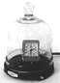
A．声音是由物体振动产生的 B．声波在玻璃罩中发生了反射
C．声音必须通过介质才能传播 D．声波不能在玻璃中传播
5．根据如图中提供的小资料，判断以下说法正确的是（ ）
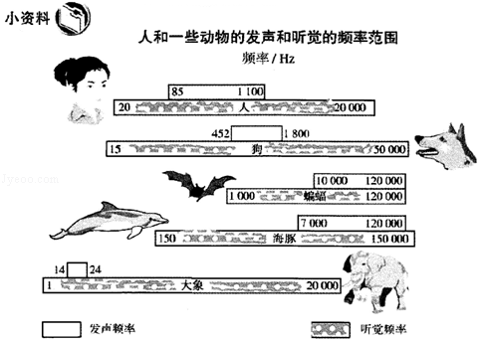
A．海豚可以发出次声波
B．蝙蝠发出的都是超声波
C．大象和狗的“发声频率”没有重叠区，所以狗的叫声大象永远听不到
D．15Hz的声音即使振幅足够大，人耳依然是听不到
6．敲锣时，要想使锣停止发声，只要用手按住锣面即可，这是因为（ ）
A．锣声通过手掌被人吸收
B．手对锣面形成真空，无法传声
C．锣面停止振动
D．有声音，但被手遮住，听不到
7．人耳所能听到的声音的范围主要取决于（ ）
A．声音的响度 B．声音的音色 C．振动的幅度 D．声音的频率
8．如图所示，用正在发声的音叉接触悬挂的乒乓球，乒乓球会多次被弹开。这个现象说明了（ ）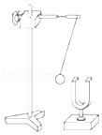
A．探究声音能否在空气中传播
B．探究声音的音调与频率是否有关
C．声音产生的原因
D．探究声音的响度与振幅是否有关
9．如图所示，甲、乙、丙、丁是不同的声音先后输入到同一示波器上所显示的波形图。则下面说法中正确的是（ ）
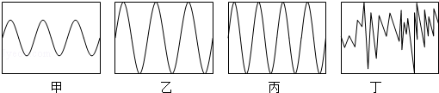
A．甲和乙声音的音调相同
B．甲和丙声音的响度相同
C．丙声音在真空中传播速度最快
D．甲和丁声音的音色相同
10．如图是“探究影响音调高低因素”的实验装置。下列说法错误的是（ ）
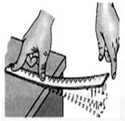
A．通过改变钢尺伸出桌面的长度来改变钢尺振动的频率
B．多次实验中，保持钢尺振动的振幅相同，运用了控制变量法
C．钢尺伸出桌面越长，振动越快
D．物体振动的快、频率高，发出的声音音调高
11．刚竣工的港珠澳大桥经过超声波检测，无一结构性裂缝。超声波探伤仪发出超声波时，人耳不能察觉，原因是超声波的（ ）
A．速度太快 B．响度太小 C．音色太差 D．频率太高
12．生活中，有人用眼睛看，更有人用耳朵“看”，因为声音向我们传递着很多信息。一位有经验的锅炉工发现，向瓶里灌开水，开始时，水的落差大，撞击力大，瓶里空气多，发出大声的并且低沉的“咚、咚”声，水将满时情况相反，发出小声的并且尖细的“吱、吱”声，则该工人判断灌水多少的依据是（ ）
A．音色和音调 B．音色 C．响度 D．响度和音调
13．如图，手机与音叉的位置保持不变。利用手机软件测出音叉发出的声音从30dB变为50dB．说明音叉振动的（ ）
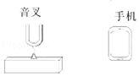
A．振幅变大 B．振幅变小 C．频率变大 D．频率变小
14．物理课上，老师用力吹一根较长的塑料吸管的同时，用剪刀一小段一小段地剪短吸管，如图所示。同学们听到的声音（ ）
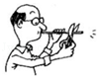
A．音色变了
B．音调变了
C．是老师的声带振动产生的
D．后排同学听到的与前排同学听到的相同
15．小瑞用手去拨动同一根吉它琴弦，第一次用力较小，琴弦振动的幅度较小，它发出的声波波形图如图所示，第二次用力较大，琴弦振动的幅度较大，由此可以推断第二次拨动琴弦发出的声音的波形图可能为（ ）
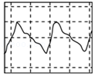
A．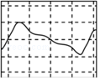 B．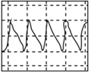 C．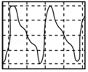 D．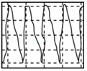
16．将四个音叉发出的声音信号输入设置一样的同一示波器，波形如图，以下说法正确的是（ ）
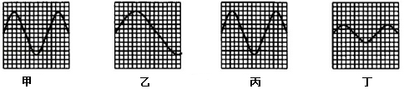
A．乙音叉每秒钟振动次数比甲少
B．丙音叉的音调比甲小
C．丁音叉的响度与甲相同
D．将甲音叉的音量降低可能出现图乙波形
17．超声波是一种频率超出人类听觉范围上限20kHz以上的声波。超声波的传播要依靠弹性介质，其传播时，使弹性介质中的粒子振荡，并通过介质按超声波的传播方向传递能量，这种波可分为纵向波和横向波，下列理解错误的是（ ）
A．超声波不在人的听觉频率范围内
B．超声波能传递能量
C．超声波的音调很高，所以人听不到
D．超声波不是由物体振动产生的
18．琴弦甲每秒内振动次数少于琴弦乙，将甲弦输入示波器时声音波形如图所示，则乙弦声输入同一设置的示波器，乙弦声波形是选项中的哪一幅？（ ）
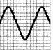
A．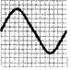 B．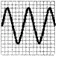 C．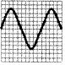 D．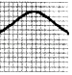

二．填空题（共6小题）
19．甲乙两个同学研究声音的传播现象，甲同学把耳朵贴在一根很长的钢管上，乙同学在钢管的另一端敲了一下，甲同学能够听到 次敲击声。
20．女同学说话的声音“尖细”，是指女同学声音的 高，这是因为女同学说话时声带振动比较 的缘故。
21．如图所示的四个物体发声在相同时间内的波形示意图，从图中可以看出：
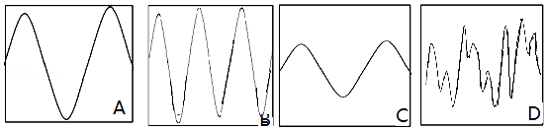
（1）属于噪声的是 波形（选填A、B、C、D）；
（2）对A，C音调相同，响度较大的是 波形图；
（3）对A，B响度相同，音调较高的是 波形图；
（4）用最恰当的物理语言来表述甲乙昆虫所发出声音的差异。昆虫靠翅膀振动发声，甲昆虫的翅2秒钟振动800次，乙昆虫的翅3秒钟振动900次，则可以确定甲昆虫发出的声音的 比较 。
22．海洋动物质量越大，其叫声越是有力而低沉，即响度较 ，音调较 。（甲）、（乙）两曲线为科考船声呐系统收录的500kg的海豚和100t的蓝鲸叫声的波形图， （甲/乙）是蓝鲸发出的。
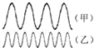
23．如图所示，拿一张硬纸片，让它在木梳齿上划过，一次快些，一次慢些，划得快时，发出的声音的音调 ，这说明音调跟发声体的 有关。
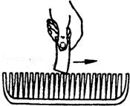
24．有一物体正在振动，其每分钟振动900次，则这种物体振动是频率是 Hz，此声音 （选填“能”或“不能”）被人耳听到，因为人耳能听到声音的频率范围在 。

三．实验探究题（共2小题）
25．如图甲所示，用竖直悬挂的泡沫塑料球接触发声的音叉时，泡沫塑料球被弹起，这个现象说明 ；如图乙所示，敲击右边的音叉，左边完全相同的音叉把泡沫塑料球弹起，这个现象说明 和 ；在月球上，作图乙实验，观察到泡沫小球将 弹起。（选填“能”或“不能”）
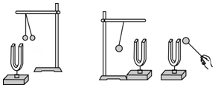
26．喜欢课外探究的小凯，拆开自己的口琴，口琴的琴芯结构如图所示，在琴芯的气孔边分布着长短、厚薄都不同的一排铜片，这铜片在气流的冲击时振动，发出不同音调的声音。
（1）在图中，A区是 音区，B区是 音区，C区是 音区（以上三个空都选填“高”、“中”或“低”）．理由是：较厚较长的铜片在气流的冲击下的振动要比较薄较短的铜片振动 （选填“快”或“慢”）。
（2）往气孔用力吹气时，发出声音的音调 （选填“变高”、“变低”或“不变”）。
（3）停止吹气后，口琴仍“余音未绝”，其原因是 。
A．这是声音的回声 B．铜片在继续振动
C．人的听觉发生“暂留”的缘故 D．铜片虽停止振动，但空气仍在振动。
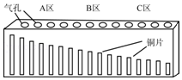

四．解答题（共1小题）
27．阅读下列两篇短文，按要求完成后面提出的问题。
A．如图把八只同样的玻璃瓶盛不同深度的水，再用一根细棒依次敲打瓶子，可以发现从左至右声音的音调逐渐 ，发声体是 。如果调节适当，可演奏出简单的曲谱，由此我们不难知道古代“编钟”的原理。
B．如果从左至右依次吹响八个瓶子可以发现声音的音调逐渐 ，发声体是 。由这个实验规律可知图中小民制作的“哨子”中间的活塞向下拉时音调将变 。
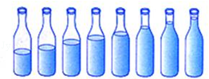

2018年09月03日吴帆的初中物理组卷
参考答案

一．选择题（共18小题）
1．B；2．B；3．A；4．C；5．D；6．C；7．D；8．C；9．A；10．C；11．D；12．D；13．A；14．B；15．C；16．A；17．D；18．B；

二．填空题（共6小题）
19．两；20．音调；快；21．D；B；B；音调；高；22．大；低；甲；23．高；振动频率；24．15；不能；20Hz～20000Hz；

三．实验探究题（共2小题）
25．发声的物体在振动；声音可以在空气中传播；声波能传递能量；不能；26．低；中；高；慢；不变；B；

四．解答题（共1小题）
27．降低；瓶子和水；升高；空气柱；低；

